一、 实验目的及要求
利用所学的知识进行现实问题分析。对现有代码进行改进，提升模型预测的精确性。

二、 实验环境
Python 3.10.7, Jupyter Notebook

三、 实验前期准备
熟悉Kaggle平台的操作，复习numpy，pandas的常用操作。

四、 实验内容
- 实验步骤
- 观察数据
数据来自kaggle的泰坦尼克生存预测赛题。包含train.csv和test.csv，分别为训练集和测试集。
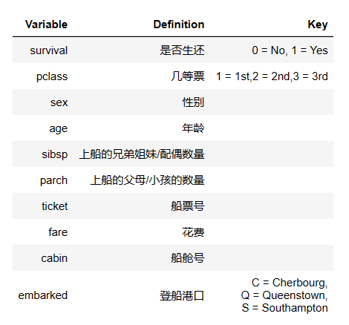
图1 字段表
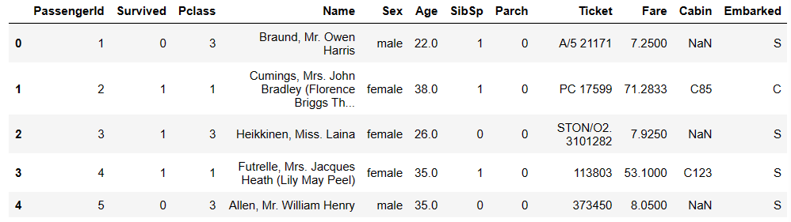
图2 数据概览
- 分析Jack和Rose是否确有其人
电影中，Rose的原名是Rose Dewitt Bukater，但后来Jack死了，Rose把Jack当成了自己的丈夫，Jack的原名叫Jack Dawson，所以Rose就说自己叫Rose Dawson。分析思路：用正则表达式分别在train和test数据集中查找。
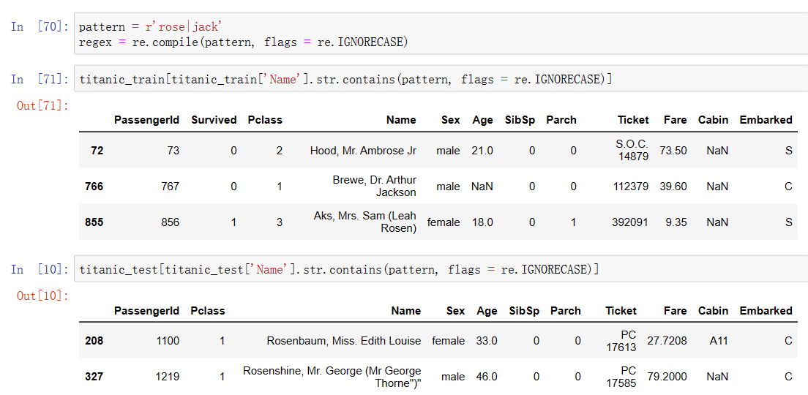
从匹配结果来看，只能相信本故事情节确实纯属虚构。
- 泰坦尼克号的幸存者是否存在某些规律
- 票的等级
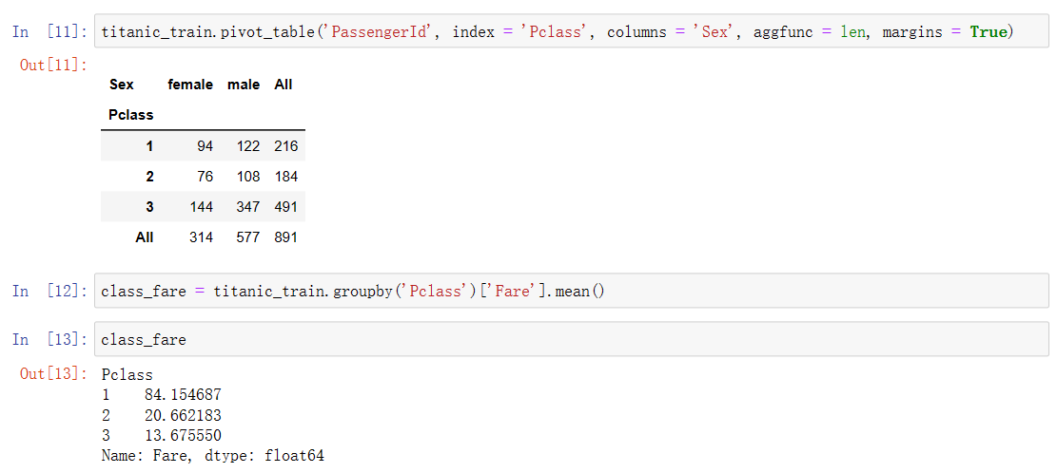
等级越高越能花钱。
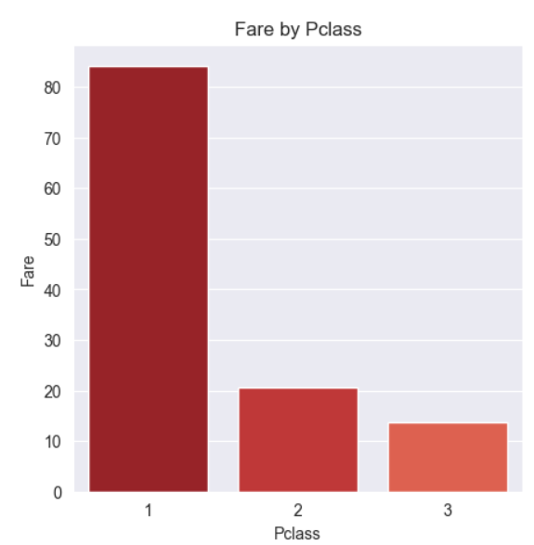
图3 票的等级与社会阶层的关系
票的等级越高就越有钱从而社会阶层也越高。
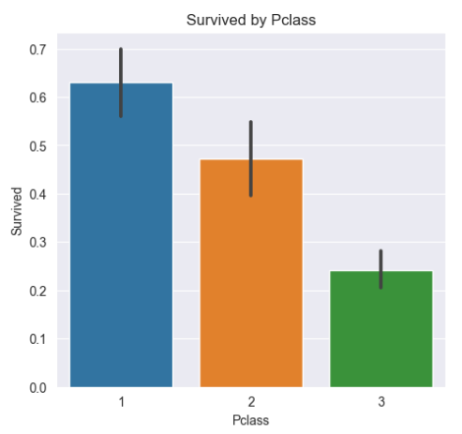
图4 票的等级与生存率的关系
越是上层阶级越容易活命，电影中富人与穷人收到了不公平的对待，穷人被铁门拦住而富人们则早早上了救生艇。
- 性别
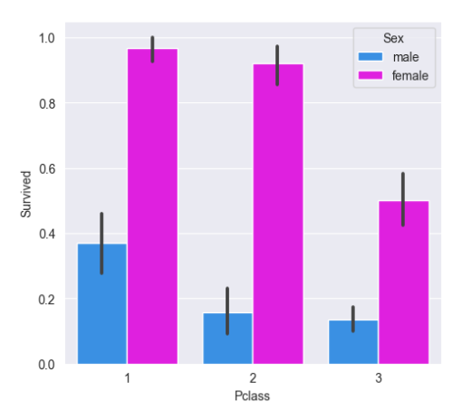
图5 性别与生存率的关系
越是女人越容易活命，正如电影里演的，救生船有限的情况下，妇人和小孩儿被安排最先上救生船，但依然有阶级区别。
从总体情况看，女人比男人得到了更多获救的机会，对比如下：
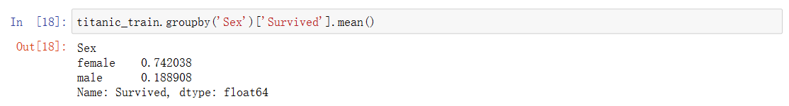
- 年龄
从年龄方面进行分析，首先来看看年龄的分布：
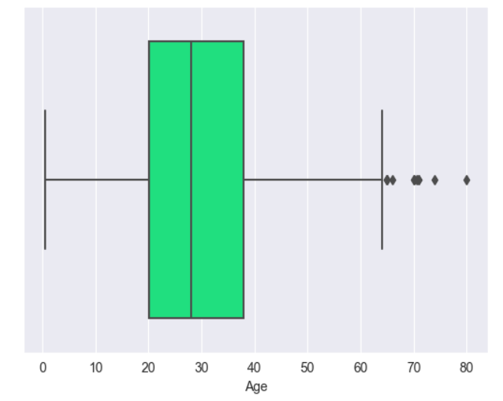
图6 乘客年龄分布图
最大年龄为80岁，最小年龄为0.42。
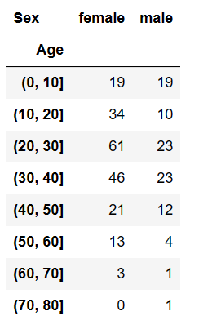
图7 乘客年龄区间
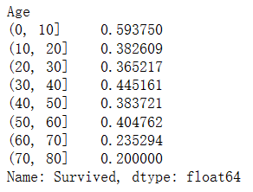
图8 不同年龄乘客的生存率
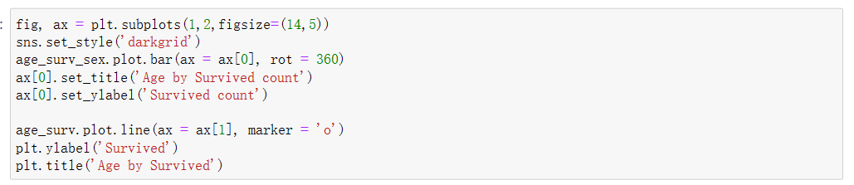
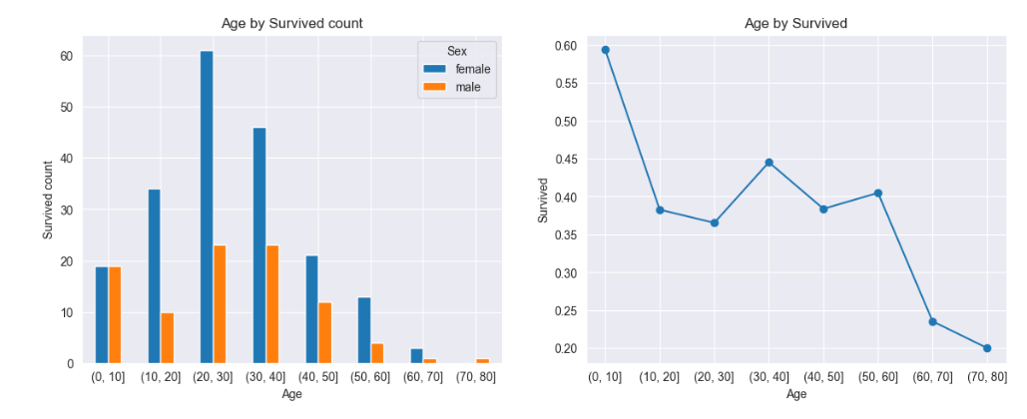
图9 乘客年龄、性别与生存率的关系
从上图可以看到，0-10岁的小孩有60%获救，其次是30-40岁的人有45%获救，70-80岁的人获救率最低。
- 数据规整
- 用中位数填充年龄的缺失值
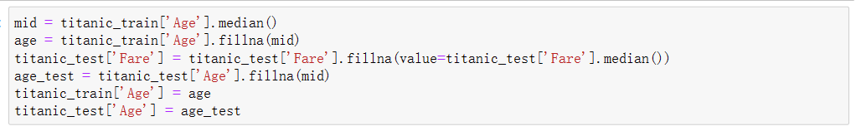
“titanic_train”和“titanic_test”表中的“sex”列是字符类型，不便于计算，需要转换为数字。用1代表男性，0代表女性，新加入“ismale”列。
- 简单建模并预测部分人的生还
选取Pclass，Age，ismale，SibSp，Parch，Fare作为特征。
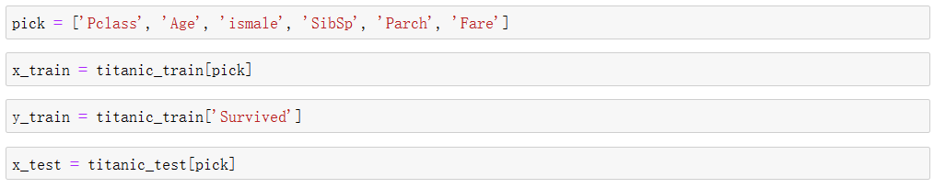
利用随机森林模型建模。
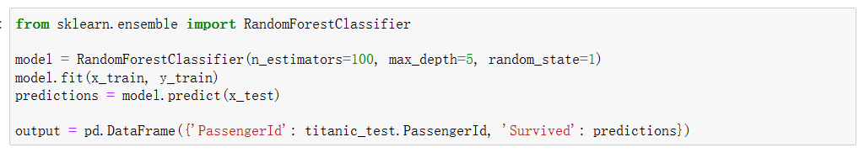
输出结果集并提交给Kaggle评分。
模型预测的准确率为0.78229，较原先结果0.77有提升。
- 问题及解决方法
在改进模型的过程中，第一次采用的是更换模型，但结果没有提升，第二次增加了两个特征，提升了准确率。
- 实验结果
- 在泰坦尼克号所有乘客中，越是上层阶级幸存的人数越多。
- 正如电影中讲述的，最后时刻，在救生艇有限的情况下，女人和小孩优先登上了救生艇。

五、 实验总结
- 本次实验通过增加特征，将模型的准确率提升了约0.01。

